


上机实验报告

课程名称： | Python语言及大数据实践
实验项目： | 数据仓库实验
专业班级： | 计算机2101班
学号姓名： | 2104230414张清晨
日 期： | 2024.3.21

【实验目的】
掌握数据仓库Hive的安装使用以及Python编程操作方法。

【实验准备】
下载Apache Hive，MySQL for linux；
VirtualBox虚拟机+HDP2.6.5大数据环境

【实验内容】
一、在wsl Ubuntu中安装MySQL+Hive后启动Hive 或 启动HDP2.6.5 中的Hive。
1.Hive安装
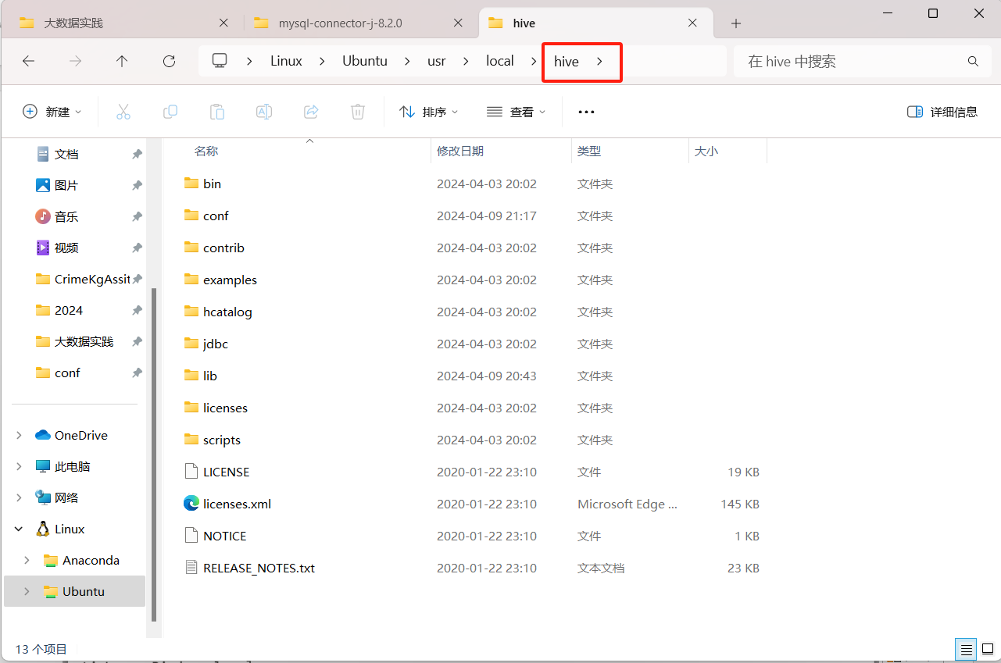
2.启动Hive
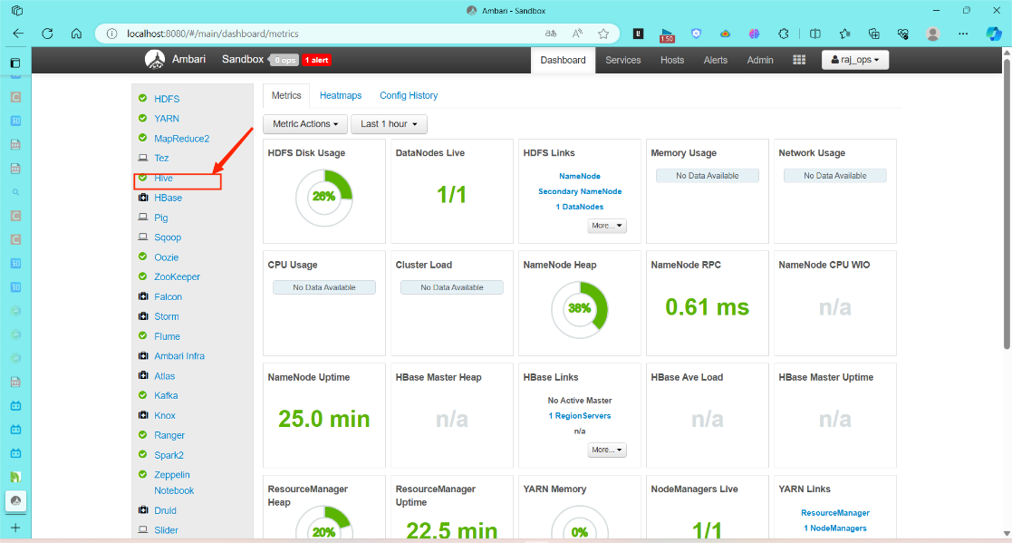
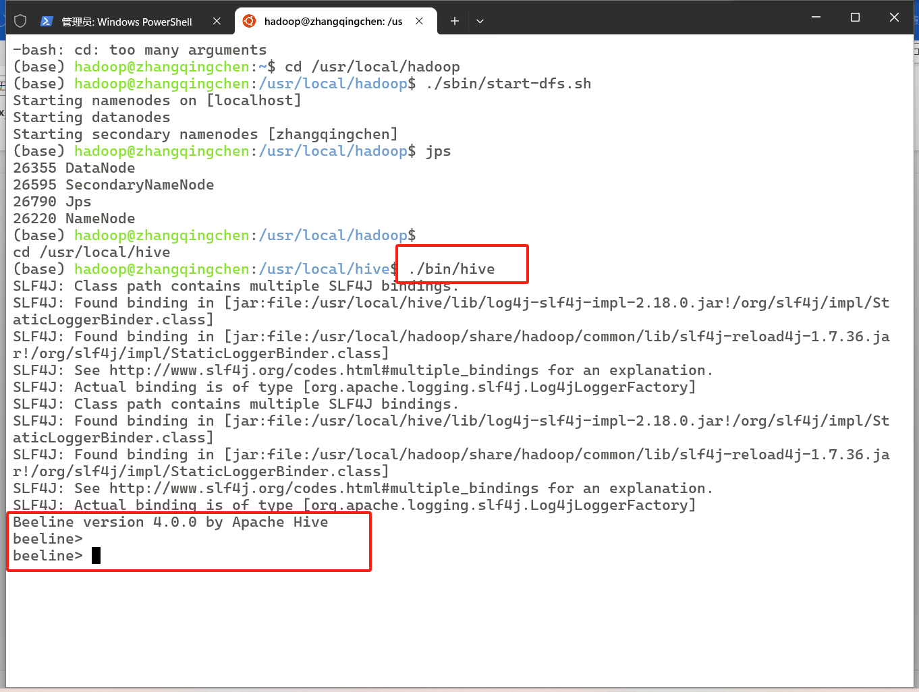
2、在Hive中构建4个表的数据仓库（见教材 Page209 实验6.1）,并导入数据。
（1）在 Hive 中创建 Student 表：
CREATE TABLE Student (
S INT,
Sname STRING,
Sage INT,
Ssex STRING
);
（2）在 Hive 中创建 Course 表：
CREATE TABLE Course (
C INT,
Cname STRING,
T INT
);
（3）在 Hive 中创建 Teacher 表：
CREATE TABLE Teacher (
T INT,
Tname STRING
);
（4）在 Hive 中创建 SC 表：
CREATE TABLE SC (
S INT,
C INT,
score DOUBLE
);
（5）导入数据：
LOAD DATA INPATH '/student_data.csv' INTO TABLE Student;
LOAD DATA INPATH '/course_data.csv' INTO TABLE Course;
LOAD DATA INPATH '/teacher_data.csv' INTO TABLE Teacher;
LOAD DATA INPATH '/sc_data.csv' INTO TABLE SC;

3、使用python语言+pyhive操作Hive数据仓库（见《Python大数据分析》兰一杰著 Page48）
①安装 PyHive 模块
pip install pyhive
②连接 Hive 数据库
from pyhive import hive

# 建立连接 conn=hive.Connection(host=host,port=port,username=username,p assword=password,database=database)
③连接建立后，可使用Python读取Hive表中的数据。使用 PyHive 库的fetchall()方法可以执行 Hive 查询语句，并将结果返回为数据帧 DataFrame
import pandas as pd
#构造查询语句
query='SELECT * FROM your_table’
#执行查询并获取结果
cursor=conn.cursor() cursor.execute(query) results=cursor.fetchall()
#将结果转换为 DataFrame df=pd.DataFrame(results,columns=[desc[0] for desc in cursor.description])
④写入数据到 Hive 表
# 构造插入语句
insert_query=”INSERT INTO your_table (col1,col2) VALUES ('value1','value2')”
#执行插入操作
cursor.execute(insert_query) conn.commit()

【思考题】
hive sql与标准sql相比有哪些主要不同？
答：
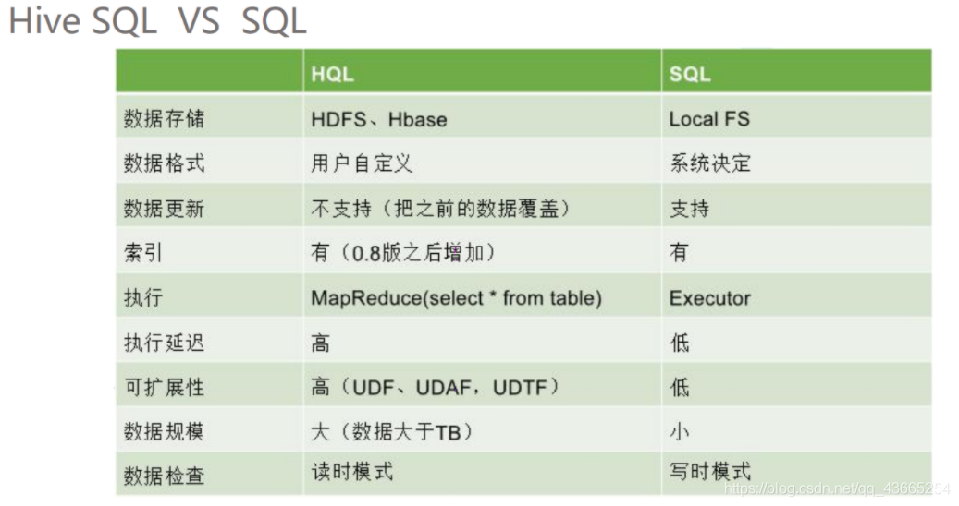
Hive SQL和SQL存在若干关键区别。首先，Hive采用了类SQL的查询语言HQL (hive query language)，但其与标准SQL在许多方面并不完全相同。例如，Hive是为数据仓库而设计的，并在Hadoop上进行数据存储，这与MySQL等关系型数据库将数据存储在设备或本地系统中的方式有明显区别。
具体来说，以下是Hive SQL和SQL之间的几个主要区别：
1. 存储位置：Hive的数据存储在Hadoop上，而像MySQL这样的关系型数据库将数据存储在设备或本地系统中。
2. Hive不支持等值连接，通常使用left join、right join 或者inner join替代。例如，在SQL中内关联可以这样写：`select * from a, b where a.key = b.key`，而在Hive中则不能这样做。
3. Hive不支持“Insert into 表 Values ()”、UPDATA、DELETE操作，而标准的SQL是支持这些操作的。
4. Hive不支持事务，这与许多关系型数据库的支持事务的特性不同。
总体来说，尽管Hive SQL与SQL在某些方面有所相似，但由于其设计目的和底层实现的不同，两者之间存在显著差异。最初的设计目的就是为了让熟悉SQL但不熟悉编程MapReduce的人也能使用Hadoop进行数据处理。

【实验体会】不必太多，不超过100字。
进行了数据仓库Hive的安装和使用，并使用Python编程进行操作，我深刻认识到了Hive作为一个强大的大数据处理工具的优势和便捷性。

